# Tienda Majussa

# Ventas del productos

Historial de versiones del documento

|  |  |  |  |
| --- | --- | --- | --- |
| Versión | Fecha | Descripción | Autor |
| 1.0 | 22/04/2020 | Creación del documento | Maria Teresa Adriazola |

# Diagrama de caso de uso del sistema

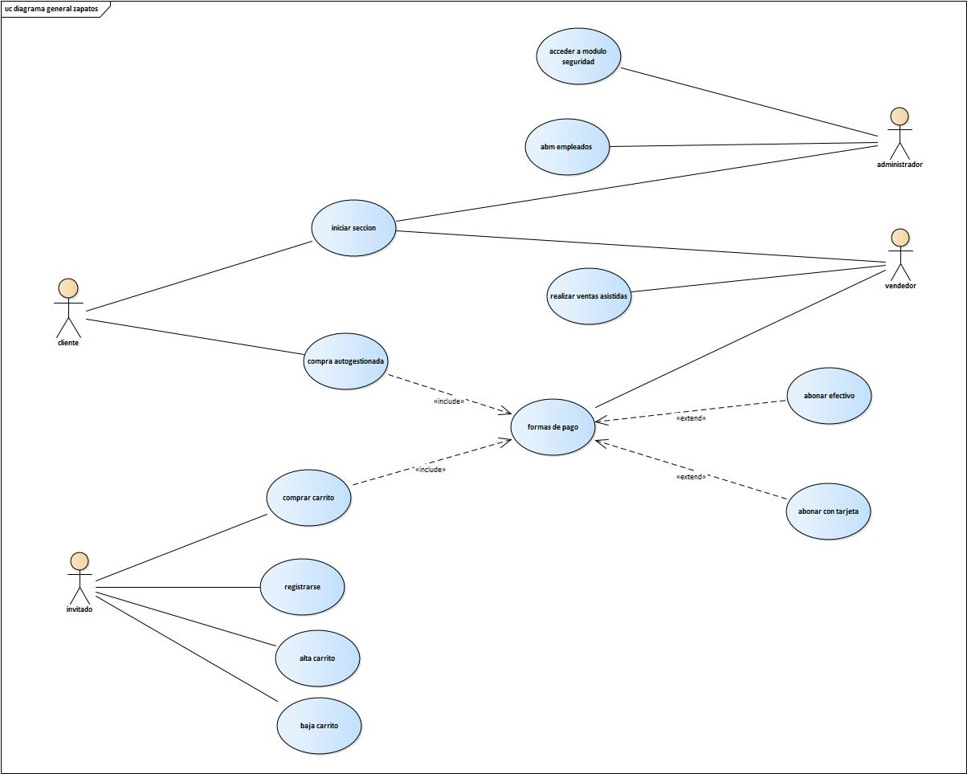

# Paquetes

## ventas

## Diagrama del caso de uso del paquete

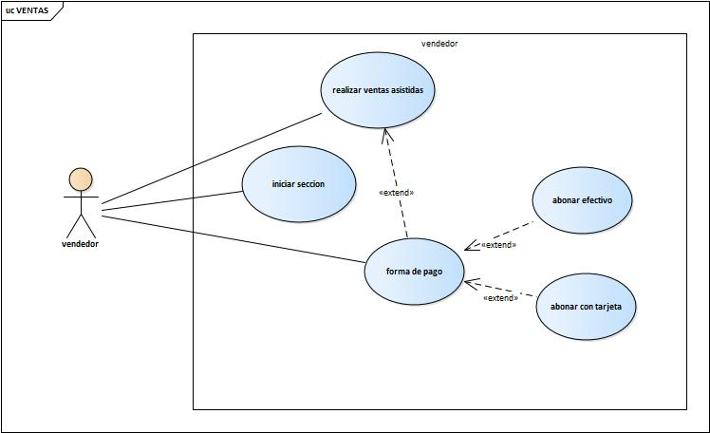

Especificación de caso de uso

### Realizar ventas asistida

• Historial de versiones del caso de uso

|  |  |  |  |
| --- | --- | --- | --- |
| Versión | Fecha | Descripción | Autor |
| 1.0 | 22/04/2020 | Creación del documento | Maria Teresa Adriazola |

* Descripción: vendedor realiza ventas asistidas
* Actores: vendedor
* Precondición: vendedor sesión en el sistema
* Flujo principal

1. El vendedor visualiza los productos que el invitado desea comprar
2. El vendedor selecciona el producto que el invitado quiere comprar
3. El sistema ajusta la interfaz con los siguientes ítems.

* Cantidad disponible
* Carrito de compras
* Comprar
* Cantidad a comprar

1. El vendedor ingresa la cantidad del producto seleccionado y presiona el botón comprar
2. El sistema valida los ítems seleccionados con anterioridad
3. El sistema te da la opción:

* Forma de pago
* Retiro personalmente
* Envió a domicilio

1. El vendedor elige la “forma de pago” y retiro personalmente y presiona continuar.

* Flujo alternativo: carrito de ventas.
* 3.1 el vendedor llena el carrito de compras con los productos seleccionados por el invitado.
* 3.2 el vendedor presiona el botón comprar.
* 3.3 ejecuta 5,6 y 7.

Especificación de caso de uso

### Forma de pago

• Historial de versiones del caso de uso

|  |  |  |  |
| --- | --- | --- | --- |
| Versión | Fecha | Descripción | Autor |
| 1.0 | 22/04/2020 | Creación del documento | Maria Teresa Adriazola |

* Descripción: vendedor selecciona la forma de pago.
* Actores: vendedor.
* Precondición: vendedor inicia sesión en el sistema.
* Flujo principal

1. El sistema muestra las siguientes opciones de pago:

* Abonar en efectivo
* Abonar con tarjeta de crédito

1. El vendedor elije la opción pago en efectivo a petición del invitado
2. El sistema muestra el detalle de la compra
3. El vendedor ingresa la cantidad recibida por parte del invitado y presiona continuar
4. El sistema valida la venta y devuelve el monto del vuelto en caso de existir
5. El sistema vuelve a la pagina principal

* Flujo alternativo: El pago en tarjeta de crédito
* 3.1 : El vendedor elige a petición del invitado pago con tarjeta de crédito.
* 3.2 ejecuta 4,5 y 6